关于2018-2019学年第2学期《职涯规划与就业指导》
公共必修课开课通知
相关二级学院：
根据我校公共必修课《职涯规划与就业指导》开课的有关要求，结合我校与开课平台实际情况，该课程（线上授课）开课时间由第3学期（小学期）调整至第2学期，具体事项如下：
一、开课对象：
- 土建学院：16工管（1、2）、16建筑学、16力学、16土木（1、2、3、4）
- 新丝路时尚学院：16表演（广告）（1、2）、16播音（策划）、16文产（新媒体）
- 外国语学院：16汉语、16日语（1、2）、16英语（1、2）
- 电气学院：16电气（1、2、3）、16智能电网、16自动化（1、2）
- 机汽学院：16机制（1、2、3、应用）
- 应数学院：16信计
- 环工学院：16水务
- 设计学院：16数媒
- 光电学院(微电子学院)：16光信（卓越）
- 计算机学院：16测绘、16计算机（卓越）（1、2）、16空间、16软件（1、2、3、4）、16网络
- 软件学院：16软件（互联网）（1、 2）、16软件（会计）（1、2、3）、16软件（新媒体）（1、2）
- 海峡商贸学院：16财管（商贸）（1、2）、16电商（商贸）、16国商（商贸）、16金融（商贸）（1、2）
二、课程说明：
1、上课方式
本学期《职涯规划与就业指导》课程将采用线上自主学习方式，观看由优课联盟所提供的《不负卿春—大学生职业生涯规划 》主题。
2、学习地址：http://www.uooc.net.cn/league/union
备注：请登入平台链接，完成个人注册认证，并选择《不负卿春—大学生职业生涯规划 》课程进行学习)
3、学习时间：5月6日—6月14日
（1）线上视频时间：5月6日—5月31日
（2）复习、考试时间请密切关注平台通知，预计在6月1日-14日期间，具体见个人短信、邮件、系统信息等渠道）

4、考核方法：
本课程授课方式采取自由模式：线上观看视频学习+测验+期末考试+论坛互动
---线上计分标准（如下）
视频 | 作业 | 测验 | 线上期末考试 | 讨论 | 签到 | 合计
30% | 0% | 20% | 40% | 5% | 5% | 100%
（1）视频：每单个视频的观看进度大于90%才算完成，否则该视频不计入已完成视频个数；
（2）讨论：发布2分/条，回复2分/条，加精5分/条，置顶5分/条，最高100分，再按权5%折算实际得分；
（3）签到：累计20次得满分，每日只能签到一次(系统自动记录)。
（4）视频和测验类任务点完成数达60.0%才能参加考试
5、课程内容
第一章:导论——认识职业生涯规划
第二章:自我认识-技能探索
第三章:自我认识-价值观探索
第四章:兴趣——如何找到你的爱
第五章:我与性格的二三事
第六章:认识工作世界
第七章:如何在纠结中奔跑
第八章:职业生涯访谈
6、注意事项：
1、本课程不安排补考，成绩不合格学生需参加下一次重修。
2、学习使用：
（1）请全体上课学生提前了解网络课程平台的使用方法（附件1-使用手册），于开课期间内登陆在线学习平台学习，如遇任何使用问题可以直接联盟平台下方的QQ在线客服（图1）；如果在学习过程中遇到课程内容相关问题请直接咨询助教老师，或课程讨论区留言给老师；
（2）如何与助教老师联系：当成功注册认证后，即可在课程公告查询到助教老师联系方式（附件1使用手册，或图2所示）

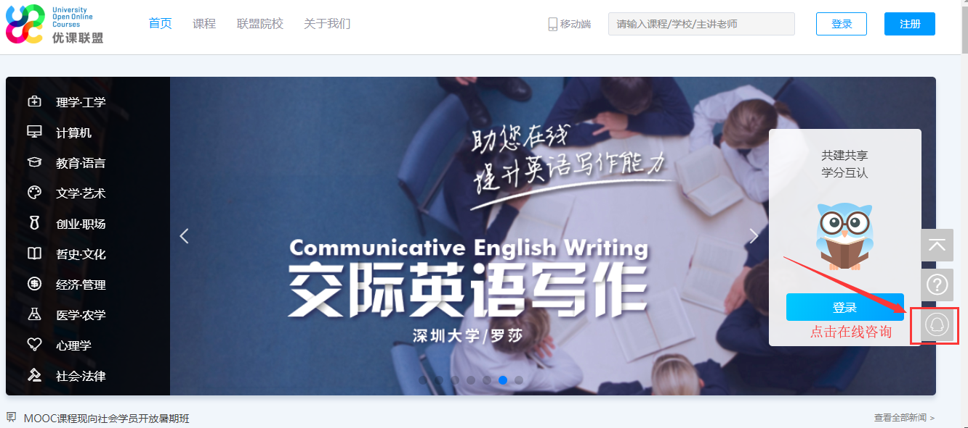
图1
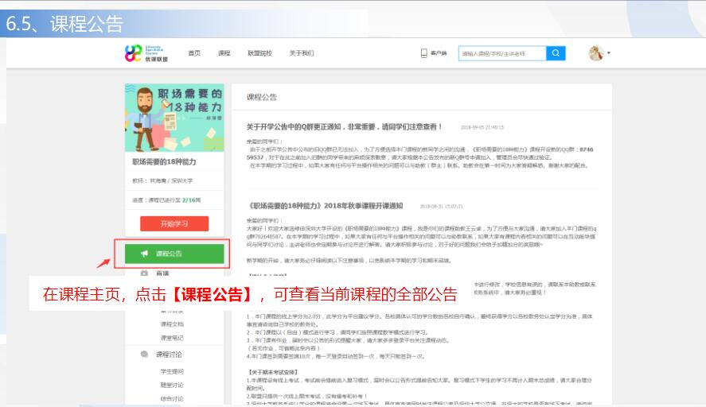
图2

教务处、学工处
2019年5月6日

